***IEE/12/758/SI2.644752***

*D 3.1: Audit Guide*

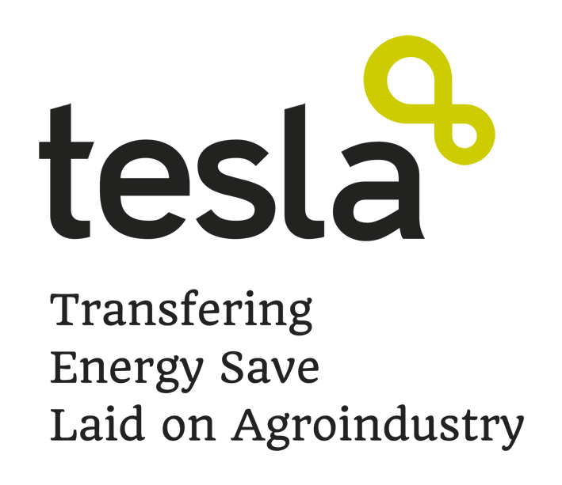

**Author: Irene Cerezo**   
(Spanish Coops)

**Versione aggiornata:**

Ottobre 2013

**Autori:**

Spanish Coops (Cooperativas agro-alimentarias de España)

**Su questo rapporto**

Questo rapporto è stato sviluppato nell'ambito del progetto TESLA (Energia Intelligente in Europa) ed è stato finanziato dalla Commissione Europea.

**Copyright**

Questo rapporto può essere copiato e distribuito includendo sempre le note di copyright. Insegnanti e formatori e qualunque altro utente deve sempre citare gli autori, il progetto TESLA e il programma Energia Intelligente in Europa.

*Gli autori di questa guida sono gli unici responsabili del suo contenuto. Non riflette necessariamente l’opinione dell’Unione Europea. Nè EACI nè la Commissione Europea sono dell'uso che viene fatto delle informazioni in esso contenute.*

**INDEX**

0. Introduzione 4

1. Prima fase dell’audit: Conversazione preliminare e Lettera di impegno 6

2. Seconda fase dell’audit: Raccolta dei dati prima della prima visita 7

3. Terza fase dell’audit: Prima visita *in situ* alla cooperativa 9

4. Quarta fase dell’audit: Seconda visita alla cooperativa per rimuove l’analizzatore di rete 13

5. Quinta fase dell’audit: Analizzare tutte le informazioni raccolte 16

6. Sesta fase dell’audit: Scrivere il rapporto dell’audit 18

7. Settima fase dell’audit: Controlli di qualità 19

8. Ottava fase dell’audit: Presentazione del rapporto dell’Audit e incontro con i Key actors 20

9. Riferimenti 21

# Introduzione

Questo deliverable è stato elaborato con l'obiettivo di supportare i revisori nel loro compito di audit delle cooperative agro-alimentari incluse nel progetto: frantoi, cantine, impianti di trasformazione di frutta e verdura, e le fabbriche di mangimi. Questi auditor devono essere preventivamente formati da CIRCE come indicato nel task 2.2, 2.3, e 2.4 del progetto TESLA. Questa guida supporterà loro a ricordare e chiarire i punti chiave dei corsi al momento in cui devono eseguire il loro audit, e aiuterà anche qualsiasi altra persona interessata a sviluppare audit per i agro-alimentari sotto-settori del progetto.

Questa guida è disponibile nelle quattro lingue del progetto (inglese, spagnolo, francese, portoghese e italiano) e come documento pubblico del progetto può essere scaricato dalla pagina web del progetto [www.teslaproject.org](http://www.teslaproject.org)

Il presente documento è il nucleo della guida audit, ma è anche completato dai seguenti allegati:

* Allegato I: Schema di Audit Report
* Allegato II: Modello della Lettera di impegno (da far firmare alla persona responsabile della cooperativa)
* Allegato III: D 3.2 Questionario dell’audit
* Allegato IV: Modello Excel Check list (per i quattro settori del progetto)
* Allegato V: Modello Excel Inventario
* Allegato VI: Guida utente per il grid analyzer e metodologia di misurazione
* Allegato VII: D 6.1 Rapporto sugli strumenti Software
* Allegato VIII: Lista delle best practice (per i quattro settori del progetto)
* Allegato IX: Strumento per l’analisi dell’investimento (Excel file)
* Allegato X: Presentazioni Power Point del corso di formazione (nelle quattro lingue del progetto)

Questa guida sarà elaborata tenendo conto delle risorse a disposizione del progetto TESLA. Pertanto, il numero di visite alle cooperative, il tempo di misurazione per analizzatore di rete, e di ore di lavoro per l'esecuzione dei calcoli del report di audit saranno determinati dalle limitate risorse economiche ed umane del progetto.

Il risultato di questa guida saranno i rapporti di audit curati dai revisori dei quattro Paesi per le 110 cooperative agro-alimentari sottoposte ad audit nel progetto. Questi rapporti saranno raccolti nel deliverable D 3.4 Audit Report. Oltre a questo, dopo aver esaminato i rapporti, una relazione sulla qualità degli Audit certificherà la qualità della realizzazione.

Questa Guida per l'Audit è stata elaborata tenendo conto delle indicazioni della Norma Europea UNI-EN 16247:2012, così come dei suggerimenti ottenuti da progetto TESLA sotto il task 5.2 Proposte per il piano di audit (criteri di quantificazione e di monetizzazione nelle best practices) e nel task 6.2 Proposte per il piano di audit. Essa comprenderà anche le lezioni apprese da altri progetti come CO2OP, EINSTEIN, MOTORE, BESS e EXBESS.

# Prima fase dell’audit: Conversazione preliminare e Lettera di impegno

Una volta che è stato definito l'elenco delle cooperative da sottoporre ad audit (nel caso del progetto TESLA, sono state scelte tenendo conto del loro consumo annuo di energia), gli auditor dovrebbe effettuare alcuni colloqui con il personale responsabile della cooperativa. Al fine di risparmiare i soldi per i prossimi viaggi, le conversazioni possono essere telefoniche e/o via e-mail. Con queste conversazioni l'auditor spiegherà loro gli obiettivi generali di TESLA, il campo di applicazione e i limiti dell' audit, e dovrebbe prendere nota delle aspettative del personale della cooperativa circa i risultati dell'audit.

Dopo queste informazioni dettagliate sul progetto e il processo di auditing, l'auditor e il personale responsabile della cooperativa dovranno firmare una **Lettera di Impegno** (cfr. A**llegato II**) che esprime l'impegno della cooperativa ad aiutare l'auditor nell'esecuzione del controllo. Essa sarà firmata dal responsabile della cooperativa (presidente, direttore o manager). Pertanto, questa lettera aiuterà l'auditor ad ottenere le informazioni necessarie che dovrà chiedere al personale complessivo della cooperativa, e determinerà la persona (tecnico, personale addetto alla manutenzione) designato dal responsabile della cooperativa per aiutare l'auditor, posizionare l' analizzatore di rete, e per spiegare tutto il processo in dettaglio, dal punto di vista energetico. Non sarà necessario portare questa lettera personalmente alla cooperativa, ma nella presentazione di questa lettera gli auditor dovrebbe spiegare in dettaglio al responsabile della cooperativa il contesto dell' audit energetico che sta per svolgere nelle loro cooperativa: il progetto TESLA, le fasi del processo di audit energetico, le conclusioni e le fasi successive. Allo stesso modo, la definizione della portata del dell'audit energetico dovrebbe essere chiaramente spiegata in questa fase, dato che sarà fondamentale per stabilire l'ampiezza, il grado di accuratezza richiesto, il livello di dettaglio e i limiti dell' audit, e per evitare false aspettative sui risultati dell'audit. Oltre a questo, l'auditor e la cooperativa concorderanno la tempistica dell' audit energetico, al fine di eseguirlo disturbando il meno possibile, ma sempre in coincidenza con il pieno performance dei processi.

La portata degli audit energetici eseguiti nell'ambito del progetto TESLA comprenderanno solo i consumi di energia (non le emissioni di CO2, né il carbon footprint), e le misure di miglioramento proposte riguarderanno solo macchine commerciali e dispositivi (non impianti pilota o macchinari in evoluzione). Il campo di applicazione di ciascuna cooperativa specifica dovrebbe essere definito dall'auditor considerando gli edifici, le strutture e i processi lavorativi di ciascuna cooperativa. L'audit includerà solo il processo industriale, quindi i trasporti non saranno inclusi in esso (solo i trasporti interni con carrelli elevatori).

# Seconda fase dell’audit: Raccolta dei dati prima della prima visita

Dopo la firma della lettera di impegno l'auditor sarà pronto per contattare il personale tecnico designato dalla cooperativa e chiedere tutte le informazioni necessarie per l'audit. Queste informazioni possono essere ottenute da conversazioni telefoniche o da messaggi di posta elettronica, anche se potrebbero essere ottenute personalmente visitando la cooperativa nel caso in cui il budget stanziato per ciascuna cooperativa sottoposte ad audit sia sufficiente per più di 4 visite (le quattro visite stimate).

Le informazioni richieste in questo primo contatto con il personale tecnico della cooperativa sono quelle comprese nei seguenti **Allegati**:

#### Allegato III-Questionari per l’Audit

Compilare il questionario complessivo, e chiedere alla cooperativa la documentazione complementare (piantina della cooperativa, lo schema elettrico, il manuale d'uso di alcune macchine e attrezzature ...).

Si prega di prestare particolare attenzione al dato della "potenza installata", che è diversa dalla potenza disponibile nella cooperativa. È molto comune che il tecnico della cooperativa intenda per "potenza installata" la "capacità di potenza del trasformatore". Tuttavia la "potenza installata" si riferisce ai kWh risultanti dalla somma della potenza di ciascun dispositivo, mentre la "capacità di potenza del trasformatore" si riferisce alla potenza del trasformatore collegato alla rete, è l'energia elettrica disponibile dal collegamento della cooperativa alla quadro generale.

#### Allegato IV-Checklist

Compilare tutte le caselle blu, eccetto quelle nel foglio "processi industriali", che saranno riempite dopo l'allegato V-Inventario e dopo misurazioni fatte usando l'analizzatore di rete per completare i dati.

#### Allegato V-Inventario

Compilare la tabella il più possibile, anche se alcune informazioni richieste su di essa saranno ottenute nella prima visita alla cooperativa (specialmente la colonna relativa a "ora/giorno stimata" e " giorno/ anno stimato"). Una prima bozza di inventario potrebbe essere ottenuta dal Registro delle Imprese (in Spagna), dove le istituzioni governative controllano gli impianti di ciascuna azienda.

Quando si parla di illuminazione nell'Inventario, ricordatevi di includere gli alimentatori delle lampade a scarica, e verificare le loro prestazioni durante l'audit.

Tutte le informazioni raccolte in questi tre allegati concernenti la produzione della cooperativa, il consumo di energia, ecc **devono essere riferite ad un anno produttivo completo (una campagna) o, se possibile, a due anni/campagne**. Quindi, a seconda del sottosettore la raccolta di dati analizzati inizierà come segue:

* Nel caso dei frantoi: da ottobre del 2011 a settembre del 2013
* Nel caso della cantine: da agosto 2011 a luglio 2013
* Nel caso degli impianti ortofrutticoli: da gennaio 2012 a dicembre 2013 poichè la loro attività sarà continua durante tutto l’anno.
* Nel caso di mangimifici: da gennaio 2012 a dicembre 2013, poichè la loro attività è continua durante l’anno.

Al fine di ottenere le informazioni menzionate in precedenza per gli allegati, sarà necessario chiedere alla cooperativa i seguenti **Documenti**:

#### Bollette elettriche ricevute durante un anno (12 mesi) o due anni:

L'auditor deve chiedere specificamente al personale della cooperativa di assicurarsi che le bollette elettriche corrispondano allo stabilimento complessivo e che i consumi di altri stabilimenti (altri impianti di trasformazione di altri prodotti della cooperativa) siano inclusi nelle bollette.

Quando si calcola il prezzo medio dell'elettricità per kWh, ricordate di non includere le tasse, o sanzioni per il consumo di energia reattiva, o altri costi extra aggiunti al costo kWh nelle bollette. Tuttavia, potrebbe essere calcolata una media ponderata in solido per le differenti tariffe contratte.

**NOTA**: se possibile, sarà molto utile ottenere anche la ripartizione dei consumi totali della cooperativa (in spagnolo si chiama "CURVA CUARTOHORARIA" e comprende il consumo di energia elettrica della cooperativa ogni 15 minuti).

#### Altre bollette energetiche (gasolio, benzina, biomassa, gas naturale…)

L'auditor dovrebbe raccogliere tutte le fatture riguardanti i consumi energetici della cooperativa. Sarà molto importante soprattutto per i calcoli relativi al "potere calorifico inferiore" (specificato in bolletta), che dipende dal produttore del carburante, e dal tipo di biomassa. Allo stesso modo, sarà importante per la conversione dei litri o dei chilogrammi consumati in kWh, riassumere e confrontare tutti i consumi energetici.

#### Piantine e disegni

Sarà anche molto utile avere in anticipo la piantina delle strutture, degli edifici e la distribuzione di macchine e attrezzature, così come gli impianti elettrici Essa consentirà all'auditor di studiare e decidere, prima della visita in situ, i luoghi più appropriati per misurare utilizzando l'analizzatore di rete e per controllare l'elenco delle attrezzature della cooperativa.

Tutte queste raccolta di informazioni dovrebbe essere eseguita in **due giorni lavorativi** al fine di seguire le disposizioni di TESLA.

# Terza fase dell’audit: Prima visita in situ alla cooperativa

Questa **prima visita** dovrebbe essere soprattutto per controllare tutte le informazioni raccolte in precedenza, e per ottenere il resto delle informazioni necessarie che non potevano essere raccolte per telefono o via e-mail. A parte questo, il compito più importante di questa visita sarà quello di misurare i consumi energetici delle più importanti apparecchiature della cooperativa, che lavorano a pieno ritmo, ed infine lasciare l'analizzatore di rete a misurare il consumo di energia per qualche giorno lavorativo.

Il personale tecnico deve essere preventivamente informati sui disagi che misurazioni potrebbero produrre, e che in quel giorno la cooperativa dovrebbe lavorare a pieno regime. Allo stesso modo, come stabilito nella lettera di impegno, il personale tecnico dovrebbero aiutare l'auditor nel suo tour per le strutture della cooperativa, spiegando all'auditor tutto il processo, le routine operative, tempi di lavoro, il più grande consumo di energia, e anche individuare i miglioramenti energetici preliminari.

Sarà molto importante ricordare che **le pinze dell' analizzatore di rete saranno disposte dal tecnico della cooperativa, non dall'auditor**. Sarà particolarmente importante nei casi in cui la legislazione nazionale richieda una certificazione specifica alla persona che gestisce gli impianti elettrici (Francia e Italia).

Per eseguire correttamente l'audit, sarà necessario portare le seguenti attrezzature ed informazioni alla visita:

* Analizzatore di rete
* Macchina fotografica (per raccogliere le immagini che saranno incluse nel rapporto)
* Allegati completi (cfr Seconda fase dell’audit)
* Camera termografica (opzionale)
* Analizzatore dei gas (opzionale)

Le istruzioni per l'auditor per ricordare come utilizzare l'analizzatore di rete sono inclusi nell'**Allegato VI-Guida all'utilizzo dell'analizzatore rete e metodologie di misurazione**.

Durante questa visita, dovrebbero essere fatte le seguenti misurazioni. Per le misurazioni indicate con "almeno 1 giorno" l'analizzatore di rete sarà posto in questa prima visita, e sarà rimosso durante la seconda visita alla cooperativa. In quei sottosettori in cui più di un processo è indicato come "almeno 1 giorno", l'auditor dovrebbe decidere quale sarà misurata per più di un giorno, o quando possibile, utilizzare più di un analizzatore di rete, oppure visitare la cooperativa più volte.

Sarà anche importante per l'auditor prendere le relative decisioni quando, per esempio, sarà impossibile separare i cavi di diverse attrezzature, o le attrezzature che vogliamo misurare prendono elettricità dalla stessa fonte di un'altra che non si vuole misurare, ... **In tutti questi casi particolari, l'auditor dovrebbe prendere la decisione migliore per la qualità dell’audit.**

In tutte le seguenti listi di processi, sarà necessario stabilire/configurare il grid analyzer per misure ogni 5 minuti, eccetto per i processi indicati con “almeno un giorno”, dove lo strumento dovrà essere programmato per t misurazioni, ad esempio, ogni 10 minuti.

#### Cooperative olivicole:

| **Processi** | **Unità di misura** | **Tempo** |
| --- | --- | --- |
| ***Conferimento*** | kWh/ton | Almeno 2 ore |
| ***Grinding*** | kWh/ton | Almeno 2 ore |
| ***Churning and mixing*** | kWh/ton | Almeno 2 ore |
| ***Centrifuga orizzontale\*\**** | kWh/ton | Almeno 1 giorno |
| ***Centrigufa verticale\*\**** | kWh/ton | Almeno 1 giorno |
| ***Stoccaggio\*\**** | kWh/m3 | Almeno 1 giorno |
| ***Illuminazione\*\*\**** | kWh | Inventario |
| ***Altro*** | kWh | Dalla differenza tra le misurazioni e la bolletta elettrica |
| ***Produzione termica*** | kWh/m3 | Dalla bolletta elettrica (gas naturale, diesel or biomassa)* |

*Bolletta elettrica: È facile vedere caldaie a biomassa nelle cooperative olivicole. Queste caldaie usano il nocciolo dell'oliva che è prodotta dalla cooperativa stessa, per cui che non esisteranno bollette. Tuttavia, l'auditor dovrebbe chiedere al responsabile della cooperativa quale sia la quantità di noccioli d'oliva consumata e moltiplicare questo valore per la biomassa a basso potere calorifico (circa 4000-4500 kcal / kg).

** Nel caso dei frantoi è importante chiarire che cosa significano i termini descritti in questa guida all'audit, al fine di evitare fraintendimenti nella terminologia e nel linguaggio utilizzati nei quattro paesi:

* 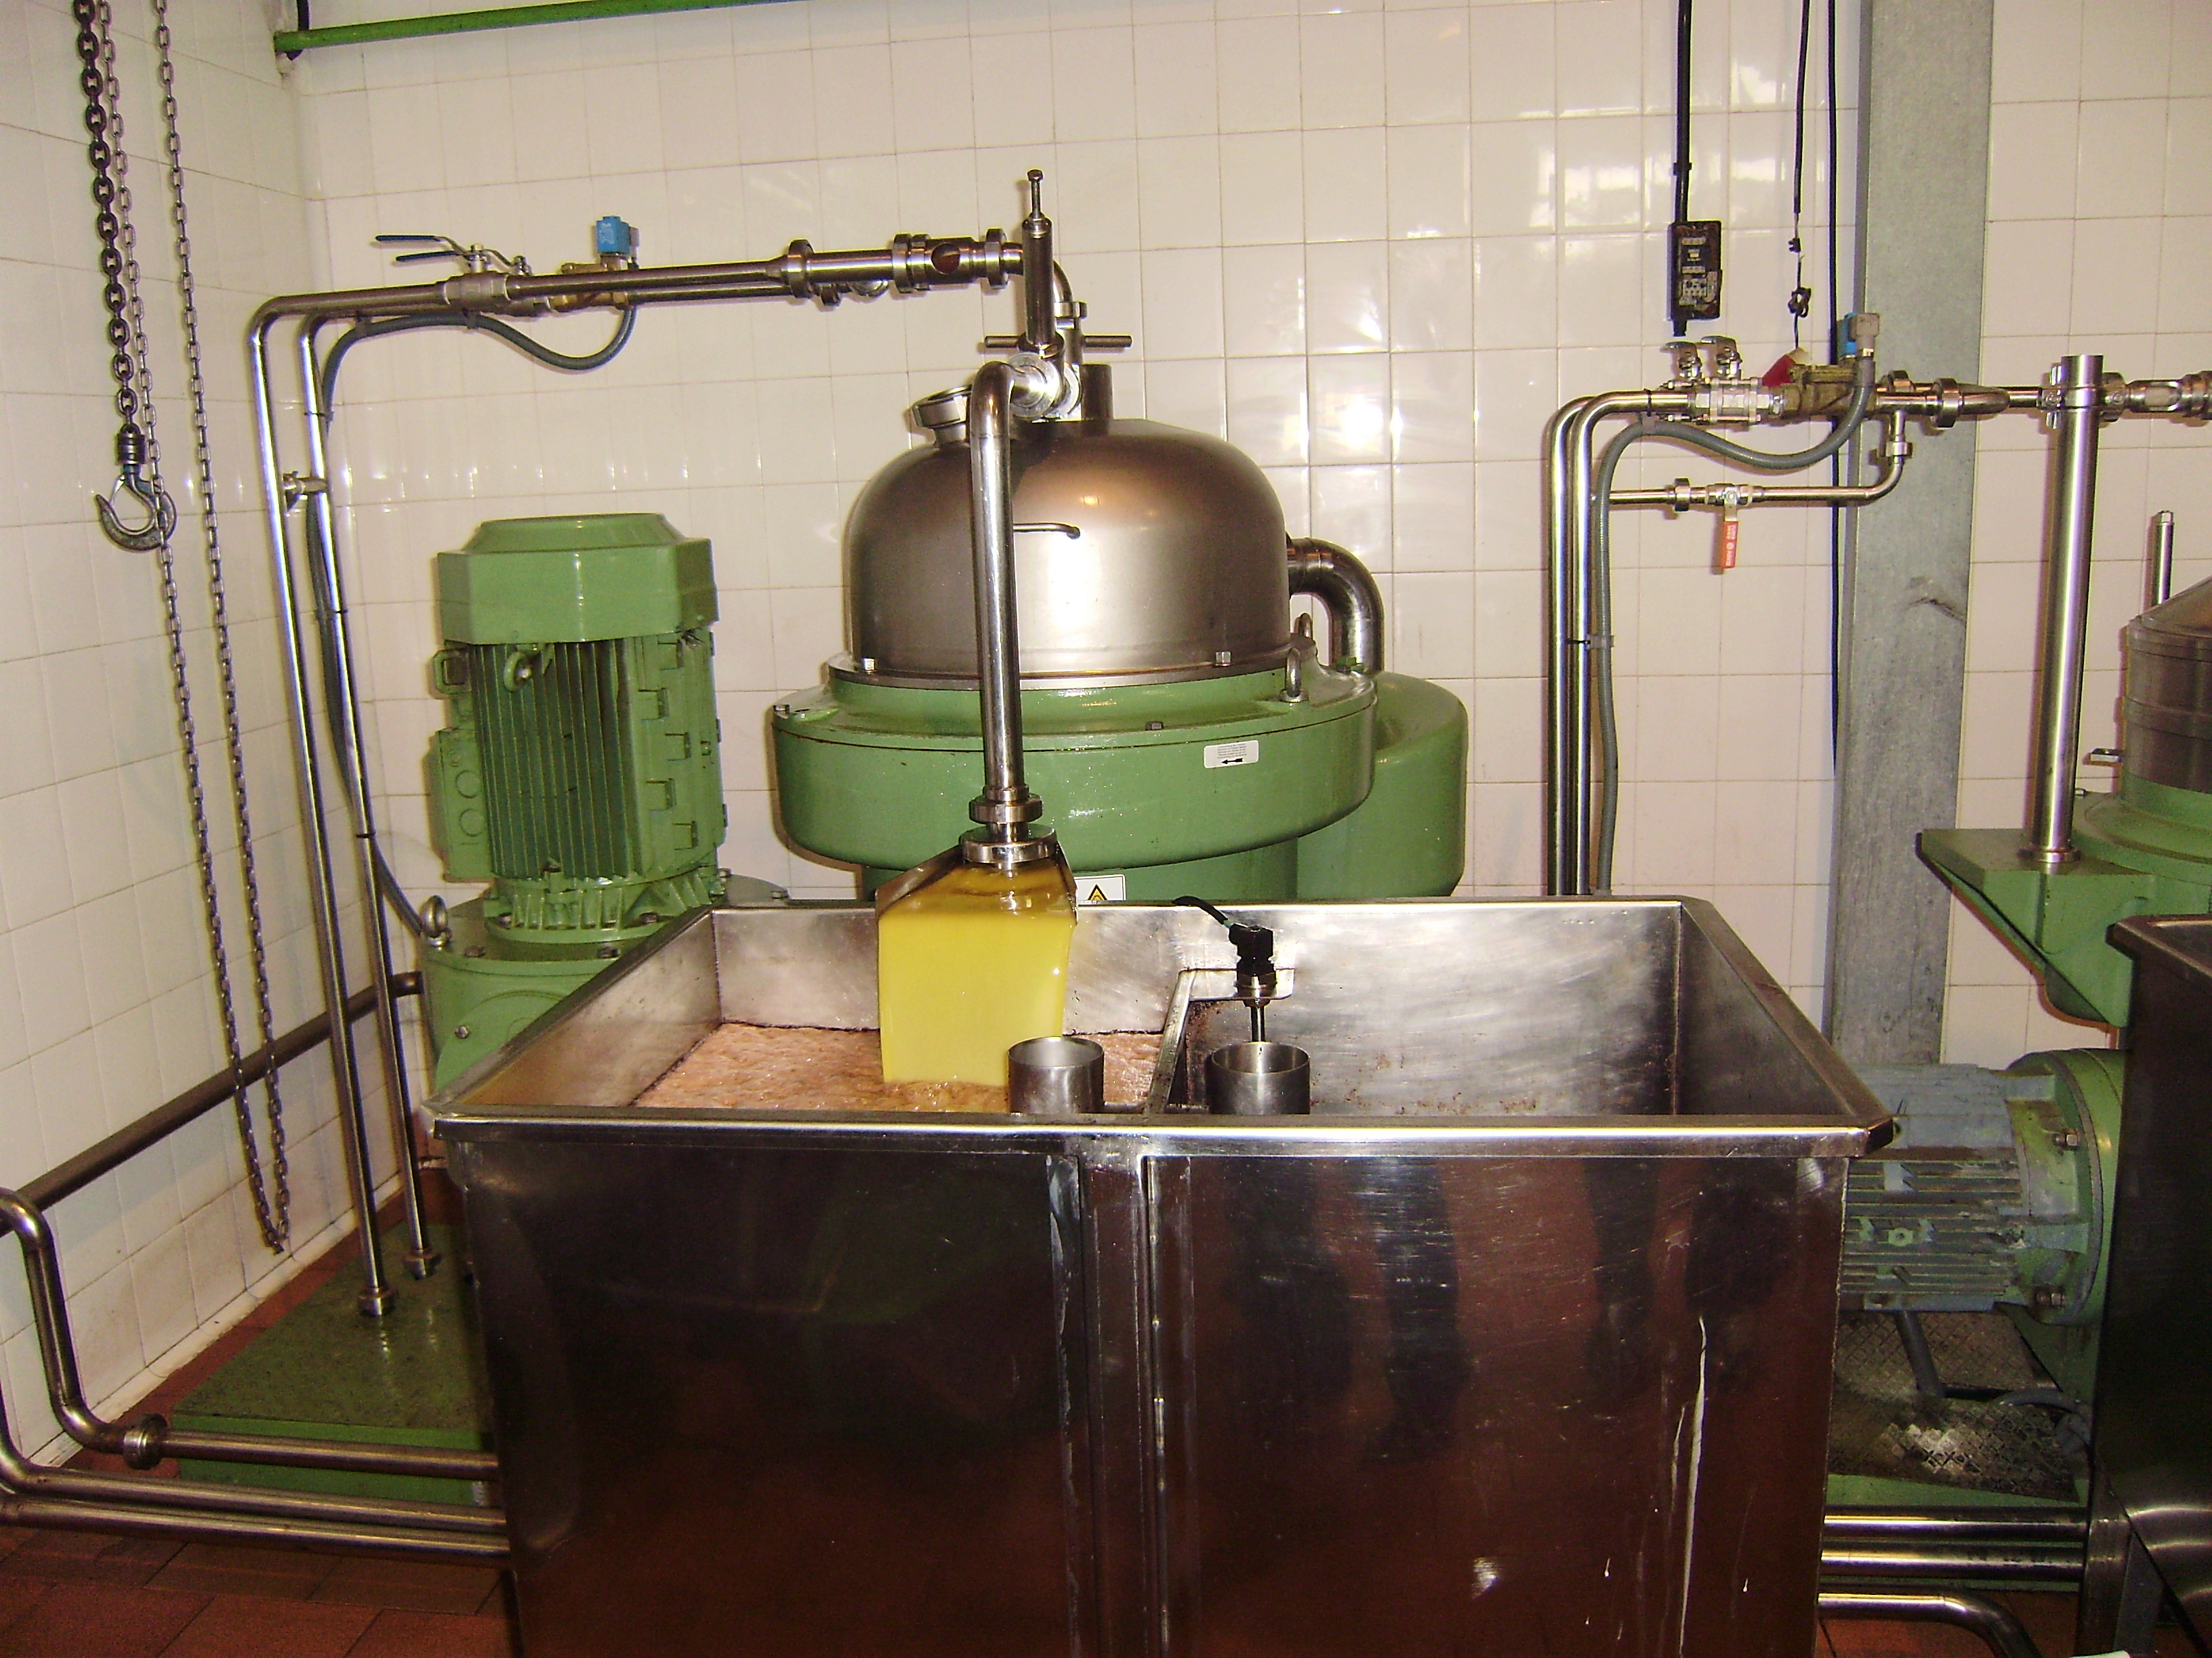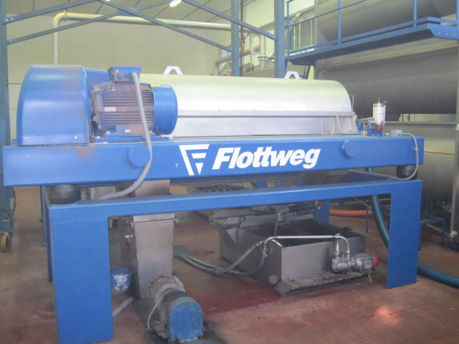"Centrifugazione orizzontale" si riferisce alla prima macchina nel processo di centrifugazione che separa la fase solida della pasta di olive e la fase liquida (olio e acqua di vegetazione). È fatto da una macchina a volte chiamata "decanter". Può anche essere eseguito in tre fasi o due, a seconda che i prodotti smaltiti siano rispettivamente tre (olio, acqua di vegetazione e solidi), o due (olio e sansa umida). Immagine 1. Decanter
* “Centrifugazione verticale” si riferisce a un macchinario che separerà l’olio e l’acqua di vegetazione. Figura 2. Centrifugazione verticale

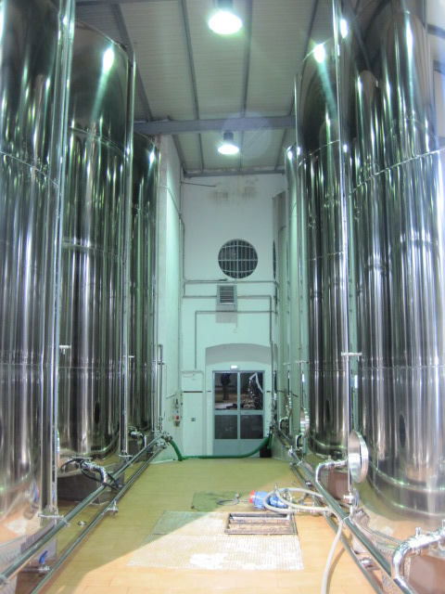

* "Stoccaggio" si riferisce al processo in cui il liquido è immagazzinato e travasato in grandi vasche per separare il liquido puro e i residui (sedimenti, fecce). In portoghese, la macchina che fa ciò si chiama "silo". Immagine 3. Cisterne di olio d'oliva.

#### Cooperative vitivinicole:

| **Processo** | **Unità di misura** | **Tempo** |
| --- | --- | --- |
| ***Conferimento*** | kWh/ton | Almeno 2 ore |
| ***Pressatura*** | kWh/ton | Due processi di pressatura completi |
| ***Produzione di freddo per la fermentazione*** | kWh/m3 | Almeno 1 giorno |
| ***Pompaggio\**** | kWh/m3 | Un processo di riempimento della cisterna |
| ***Imbottigliamento*** | kWh/bottle | Almeno 2 ore |
| ***Illuminazione\*\*\**** | kWh | Inventario |
| ***Altro*** | kWh | Dalla differenza tra le misurazioni e la bolletta elettrica |

*Pompaggio: è chiaro che ci sono diversi tipi di pompaggio nelle cooperative: da rimorchio alla cisterna, da cisterna a cisterna, dalla vasca sotterranea alla cisterna di superficie, con diversi tipi di vino o di mosto (succo d'uva) e ognuno ha un consumo di energia diverso. Tuttavia poiché non è possibile misurare in modo approfondito tutto si raccomanda che l'auditor selezioni la tipologia più tipica di pompaggio in ciascuna cooperativa e misuri su questo il consumo elettrico.

#### Cooperative ortofrutticole:

| **Processo** | **Unità di misura** | **Tempo** |
| --- | --- | --- |
| ***Conferimento*** | kWh/ton | Almeno 2 ore |
| ***Pulitura e asciugatura*** | kWh/ton | Almeno 2 ore |
| ***Confezionamento*** | kWh/ton | Almeno 2 ore |
| ***Conservazione a freddo*** | kWh/ton | Almeno 1 giorno |
| ***Illuminazione\*\*\**** | kWh | Inventario |
| ***Altro*** | kWh | Dalla differenza tra le misurazioni e la bolletta elettrica |

#### Mangimifici cooperativi:

| **Processo** | **Unità di misura** | **Tempo** |
| --- | --- | --- |
| ***Stoccaggio materia prima*** | kWh/ton | Almeno 2 ore |
| ***Sollevamento materia prima per iniziare il processo*** | kWh/ton | Almeno 2 ore |
| ***Molatura*** | kWh/ton | Almeno 1 giorno |
| ***Pelleting*** | kWh/ton | Almeno 1 giorno |
| ***Produzione termica*** | kWh/ton | Inventario |
| ***Confezionamento*** | kWh/ton | Almeno 2 ore |
| ***Illuminazione\*\*\**** | kWh | Inventario |
| ***Altro*** | kWh | Dalla differenza tra le misurazioni e la bolletta elettrica |

***Illuminazione: nel caso in cui esistono vecchie lampadine, sarebbe necessario verificare qual è il consumo energetico reale, misurandolo con l'analizzatore di rete nella linea di illuminazione, poiché il consumo di solito aumenta molto velocemente dopo aver superato il suo ciclo di vita.

Inoltre, per quanto riguarda l'illuminazione, le resistenze di lampade a scarica potrebbero essere prese in considerazione controllando le loro prestazioni. Una misura tipica, ed economica, di miglioramento potrebbe essere quella di cambiare le resistenze elettromagnetiche con resistenze elettroniche.

**NOTA IMPORTANTE**: si prega di utilizzare sempre e solo la terminologia di cui sopra per i processi. Ciò faciliterà i confronti tra cooperative e tra paesi, e anche la verifica degli audit svolti per il controllo di qualità.

Ricorda che non tutte cooperative hanno gli stessi processi, quindi le seguenti istruzioni devono essere presi in considerazione nella fase di auditing:

* Nelle cooperative, tutti i tipi di pompaggio saranno considerati come lo stesso processo di pompaggio in modo che l'auditor misurerà il processo di pompaggio più tipico nella cooperativa.
* Nei processi di trasporto, il consumo energetico dei trasporti effettuati dai nastri trasportatori - che sono molto comuni negli impianti di trasformazione di frutta e verdura - sarà considerato all'interno del processo di confezionamento.
* Tutti gli altri processi che non sono stati considerati prima possono essere inclusi in "Altro".

La prima visita alla cooperative di svolgerà in **un giorno lavorativo** per rispondere ai requisiti di TESLA.

# Quarta fase dell’audit: Seconda visita alla cooperativa per rimuove l’analizzatore di rete

Durante questa seconda visita alla cooperativa l'auditor rimuoverà l'analizzatore di rete (ricordando che le pinze deve essere sempre gestite dal personale tecnico della cooperativa, non dall'auditor). Questa visita sarà anche molto utile per controllare le informazioni raccolte e ottenere i dati mancanti necessari per le analisi. Può essere utilizzata anche per effettuare altre misurazioni con l'analizzatore di rete non si sono potute svolgere nelle prima visita.

Le misurazioni ottenute con l'analizzatore di rete vengono scaricate nel computer dell' auditor come foglio Excel. I dati di questo foglio Excel devono essere gestiti per ottenere (da ciascuna dispositivo o apparecchiatura misurata) i seguenti dati:

* Reale consumo elettrico in kWh
* Potenza massima domandata (kW)*
* Potenza minima domandata (kW)*

*Queste informazioni ci permettono di conoscere su quail processi è opportuno installare un variatore di velocità (speed driver).

Con queste informazioni l'auditor prenderà le decisioni per fare i calcoli per ottenere la potenza media richiesta in ogni processo dividendo il consumo energetico (kWh) per il tempo di misurazione totale (h).

Questi dati e le informazioni ottenute dal colloquio con il tecnico della cooperativa, daranno all'auditor le stime per il valore del "fattore di carico", "ore/giorno stimate" e "giorni/anno" da includere nel foglio Excel "calcoli" cui all'allegato V-inventario.

Per le apparecchiature misurate, il valore del "fattore di carico" sarà ottenuto: energia elettrica media consumata durante il tempo di misurazione diviso per la potenza installata degli impianti moltiplicata per il tempo di misurazione.

$$Fattore di carico (\%)= \frac{potenza del macchinario (kWh)}{potenza totale installata \left(kW\right)*durata misurazione (h)}*100$$

Il Fattore di carico sarà utile per sapere, quanto sia sovradimensionata la potenza di un certo processo, o quanto sia variabile un processo.

Per il resto delle attrezzature e dispositivi, non misurate con l'analizzatore di rete, i relativi valori di "fattore di carico" potrebbero essere usati come stime, anche se tecnico della manutenzione dovrebbe conoscerli meglio e l'auditor dovrebbe prendere decisioni caso per caso:

* Macchinari di ricevimento e trasporto: 80-90%
* Macchinari per la pulitura:50-60%
* Ventole elettriche: 90-100%
* Macchinari ad aria compressa: 60%
* Macchine di confezionamento: 60-90%
* Computers: 70%
* Schermi dei computer: 100%
* Fax e stampanti: 100%

Utilizzando questi dati e compilando completamente i fogli Excel di cui all'allegato IV, Lista di controllo e all'allegato V-Inventario, si otterrà consumo energetico di ogni macchina e dispositivo, e il consumo energetico di ogni processo. A questo punto, ci saranno delle difficoltà a causa delle differenze tra i consumo elettrico reale (ottenuto dalle bollette elettriche) e il consumo elettrico virtuale (stimato dall’auditor e incluso nel foglio “processo industriale” (industrial process) dell’Allegato IV-Check list del file Excel). Queste differenze dimuiniranno includente la percentuale di “Altro” riferita a piccoli strumenti o consumi che non erano stati tenuti in considerazione, e sarà automaticamente corretta in questo foglio Excel per ottenre il CONSUMO ENERGETICO “REALE” di ciascun processo.

Comunque, avere il CONSUMO ENERGETICO REALE sarà impossibile e ci saranno sempre delle stime e ipotesi che l'auditor dovrà fare circa le ore di lavoro al giorno di ogni macchina, e le giornate lavorative all'anno, ma soprattutto a causa delle stime sulla potenza di lavoro reale (ogni dispositivo ha una potenza nominale, che è la potenza massima del dispositivo, ma molto spesso le macchine lavorano meno, utilizzando una potenza più bassa rispetto alla potenza nominale).

In questo senso, per quei dispositivi misurati direttamente con l'analizzatore di rete, la potenza reale utilizzata sarà molto vicina al reale consumo annuale; e per quei dispositivi ed apparecchiature non direttamente misurati dovranno essere fatte delle stime, e indicati nella relazione di audit.

Questa seconda visita in cooperativa si svolgerà in **un giorno lavorativo** per rispettare i requisiti TESLA.

# Quinta fase dell’audit: Analizzare tutte le informazioni

I principali obiettivi di questa fase saranno:

* Descrivere la performance energetica attuale, suddividendo i consumi energetici dei diversi processi.
* Identificare le inefficienze e le conseguenti misure di miglioramento che potrebbero essere attuate per ridurre il consumo energetico della cooperativa.

La prima analisi della situazione esistente sarà eseguita con l'aiuto dei fogli Excel cui all'allegato IV-Check list e all'allegato V-Inventario, e quindi con i dati ottenuti dalle misurazioni dell'analizzatore di rete. Quest’analisi sarà inclusa nell'Analisi energetica della relazione di audit, compresi grafici e diagrammi ottenuti dal foglio Excel "data report" dell'allegato IV-Check list. Pertanto, si riporteranno:

* Le analisi del consumo energetico
  + Consumo energetico per fonte (classificandolo come: elettricità, carburante liquido, gas naturale, e biomassa)
  + Consumo energetico durante l’anno (riportando la stagionalità)
  + Consumo energetico durante le ore del giorno (per trovare gap o perdite di tempo)
  + Consumo energetico per processo (suddivisione dei processi)
* Indicatori di performance
* Identificazione delle inefficienze riguardanti il consumo energetico
* Criteri di classificazione delle misure di miglioramento dell’efficienza energetica.

Quando si analizzano le misure di miglioramento proposte, ricordarsi di prendere in considerazione le ore operative delle attrezzature o dispositivi che saranno cambiati per uno migliore: per i motori che lavorano meno di 1.000 ore l'anno non sarà profittevole la sostituzione con uno nuovo.

Le lezioni apprese durante il corso per l'Audit (cfr. presentazioni in power point di cui all'Allegato X) aiuteranno l'auditor nei calcoli per l'analisi. Al corso è stato menzionato:

* Basso Potere Calorifico per esprimere tutte le fonti di consumo energetico nella stessa unità di misura: kcal/kg.
* Usare come unità il kWh per misurare l’energia e il kW per misurare la potenza.
* L’analizzatore di rete misurerà il consumo di potenza (W o kW), per una durata della misurazione specifica (h), così il consumo elettrico sarà dato dal prodotto dei W o kW per il tempo: kWh.
* Fare attenzione ai processi di generazione di calore, soprattutto nei mangimifici nei quali si tratta del processo che richiede più energia.
* Fare attenzione alla generazione di freddo, specialmente nelle cantine e nelle camera di congelamento degli impianti ortofrutticoli.
* Ricordare che probabilmente l’illuminazione non è il processo che consuma più energia. Tuttavia, sarà molto fattibile e semplice per la cooperative attuare le misure di miglioramento in questo ambito.

Inoltre, c’è anche l’Allegato VII-D.6.1 Relazione sugli strumenti Software che spiega cinque diversi software di programmi. Questi software possono essere scaricati gratuitamente e aiuteranno molto l’analisi dei dati energetici della cooperativa. Alcuni di questi forniscono anche una relazione con in risultati, il tempo di rientro (payback) o il risparmio raggiunto di energia o CO2..

Tutte queste informazioni saranno a disposizione del revisore con le conoscenze necessarie sulla prestazione energetica della cooperativa, i principali consumi ed i processi e le routine della cooperativa quando è operativa.

Dopo queste analisi approfondite, l'auditor sarà pronto per l'individuazione delle inefficienze quanto riguarda il consumo energetico, che saranno analizzate secondo lo schema di cui all'allegato I: modello Audit Report. Questa analisi includerà:

* Lista delle inefficienze identificate.
* Misure di miglioramento per correggere ciascuna inefficienza individuata.
* Analisi energetica per ciascuna misura migliorativa proposta (risparmi energetic ottenuti implementando ogni misura di miglioramento proposta) e implementazione delle misure (installazione e lavoro necessario). Dovrebbe essere fatto un nuovo calcolo della situazione energetica globale della cooperativa, supponendo che la misura siastata adottata. Gli stessi grafici, come quelli ottenuti con il foglio Excel "data report" dell'allegato IV-Check list dovrebbero essere inclusi per confrontare situazione attuale e futura.
* Analisi finanziaria per ogni misura di miglioramento proposta:
  + - Risparmi energetici per ciascuna misura di miglioramento.
    - Investimenti necessary.
    - Tempi di rientro (Payback) della misura proposta.
    - Probabili concessioni e sussidi O penalità attese o tasse (attuali o future[1])
* Altri miglioramenti ottenuti dalle misure proposte (più produttività, meno operazioni di manutenzione, etc.)
* Confronto delle differenti misure e analisi tecnica delle loro interazioni.

Al fine di aiutare l'auditor nel suo compito di proporre misure di miglioramento e analisi dei risultati previsti, vi è un elenco di buone pratiche e misure di miglioramento, specifiche per i quattro diversi sottosettori, incluse nell'allegato VIII-Lista delle best practises. Oltre a questo, per aiutare l'auditor nei calcoli per l'analisi finanziaria, è disponibile anche l'Allegato IX-Strumento per l'analisi degli investimenti. Come spiegato in ogni documento, la sua informazione sarà considerata in un'analisi caso per caso, tenendo in considerazione la situazione energetica di ciascuna cooperativa. In questa analisi economica, l'auditor dovrebbe ricordarsi di includere il valore di ammortamento, in particolare per le attrezzature e macchine importanti.

Nello svolgimento dei compiti di questa fase, il più importante sarà quello di chiedere agli Attori Chiave delle offerte di mercato per le attrezzature e dispositivi proposti. Esse saranno fornite al revisore con indicazione di prezzi realistici e aggiornati, delle caratteristiche, modelli, ecc, che saranno analizzati e inclusi nella relazione.

# Sesta fase dell’audit: Scrivere il rapporto dell’audit

In questa fase sarà scritta la relazione di audit, comprese le analisi dei dati fatte nella fase 5 e i grafici e flussi ottenuti da questi dati, così come la scrittura delle conclusioni sul funzionamento, sulle prestazioni attuali, e sulle misure proposte.

L'edizione della relazione di audit deve seguire coscienziosamente modello Rapporto di audit, al fine di mantenere l'uniformità dei documenti realizzati dai quattro paesi del progetto.

Questa fase, assieme alla precedente (analizzare le informazioni raccolte) dovrebbe essere sviluppata in **dieci giorni lavorativi** per rispettare i requisiti TESLA.

# Settima fase dell’audit: Controlli di qualità

Come specificato nel Grant Agreement del progetto, sarà fatto un controlli di qualità su un certo numero rappresentativo di relazioni di audit. Sarà, $\sqrt{n}$ cooperative analizzate in ogni paese (5 o 6 relazioni di audit per paese; 4 o 5 nel caso del Portogallo).

Una volta terminate tutte le relazioni di audit in ogni paese, l’entità sotto contratto revisionerà il menzionato numero di relazioni per verificarle.

# Ottava fase dell’audit: Presentazione del rapporto dell’Audit e incontro con i Key actors

Queste attività possono essere eseguite congiuntamente nel corso della stessa visita alla cooperativa, o separatamente in due diverse visite alla cooperativa (a seconda del budget e del tempo disponibile).

Questa sarà la fase più importante del processo complessivo di audit. Nella presentazione della relazione di audit al personale responsabile della cooperativa l'auditor dovrà sottolineare l'attuazione delle misure di miglioramento, e i loro benefici.

Dopo, o nella stessa riunione, l'auditor dovrà fare da intermediario tra la cooperativa e i Key Actors per consigliare le migliori opzioni di misure di miglioramento da attuare nella cooperativa.

L’auditor dovrà ricordarsi che dopo queto incontro dovrà essere presentata una relazione, come specificato nel deliverable **D.5.4 del** Gran Agreement del progetto **TESLA**.

Questa terza, e ultima visita in cooperativa, si svolgerà in **un giorno lavorativo** secondo i requisiti TESLA.

# References

Sono stati consultati I seguenti document per stilare questa guida all’Audit. Quando gli auditor scriveranno la relazione di Audit per ciascuna cooperative, il riferimento ai **documenti** **consultati**, **fonti** **dei** **dati** ottenuti, e **strumenti** **software** utilizzati (fase 5) dovranno essere inclusi.

TESLA IEE/12/758/SI2.644752 Grant Agreement.

BREF – Energy Efficiency (E.C.)

UNE-en 16247-1:2012 Standard for Energy Audits

EINSTEIN Project

ENGINE Project

CO2OP Project documentation

Task 5.2 Proposals of Best practices

Task 6.2 Proposal of software

1. In Spain, it is expected a tax for buyed biomass (not for self-produced) which will be approved by law in 2 years, more or less.